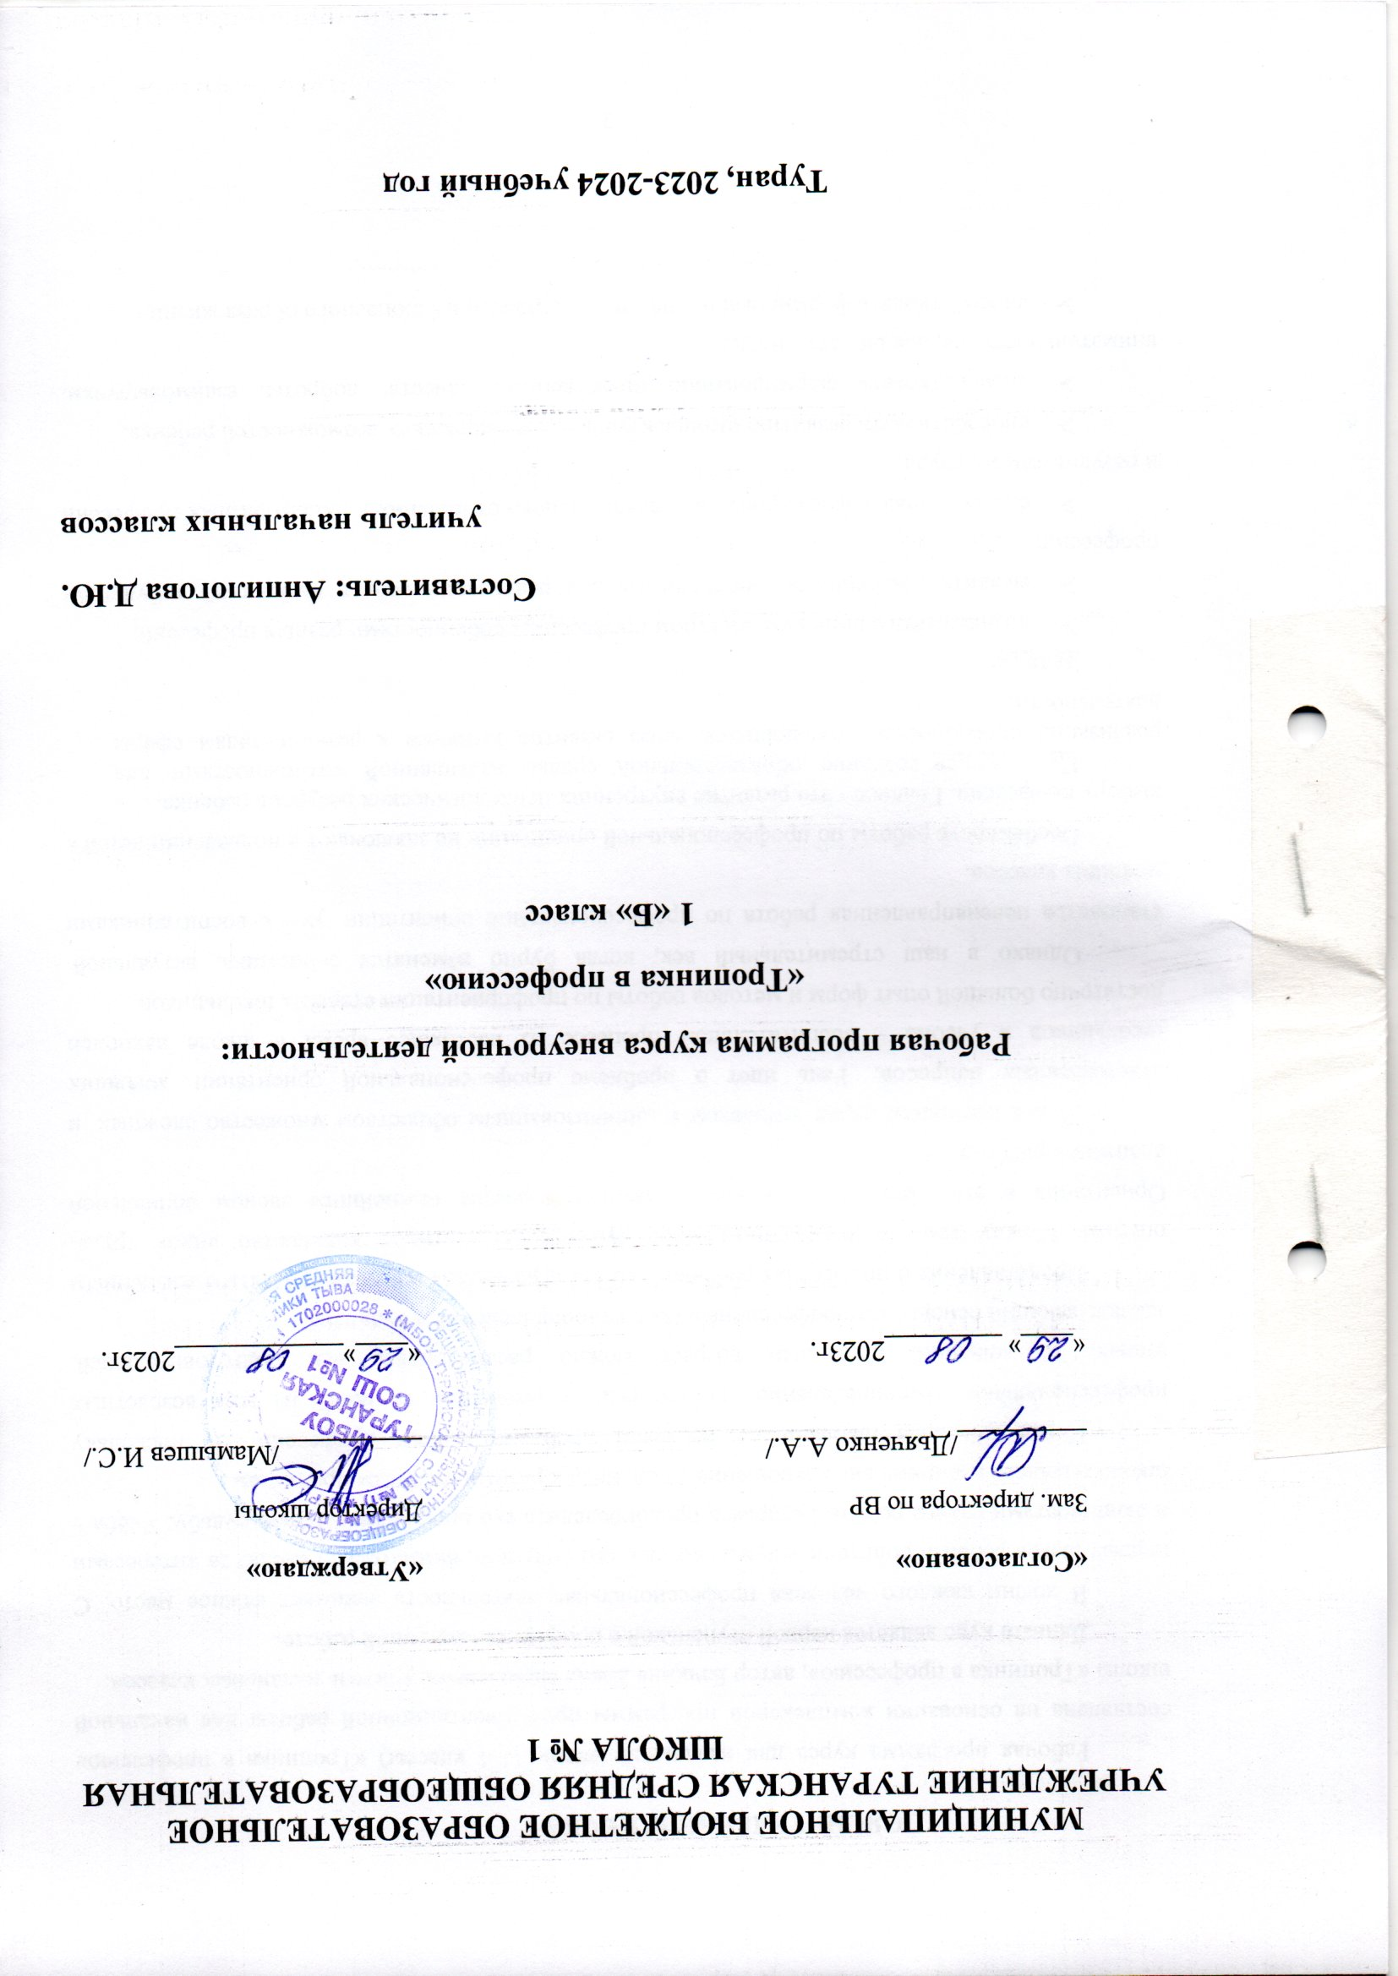ПОЯСНИТЕЛЬНАЯ ЗАПИСКА

Рабочая программа курса для начальной школы (1-4 классы) «Тропинка в профессию» составлена на основании комплексной программы профориентационной работы для начальной школы «Тропинка в профессию», автор Бачкина Елена Николаевна, учитель начальных классов.
Данный курс является первой ступенькой в профориентационной работе.
В жизни каждого человека профессиональная деятельность занимает важное место. С первых шагов ребёнка родители задумываются о его будущем, внимательно следят за интересами и склонностями своего ребёнка, стараясь предопределить его профессиональную судьбу. Учёба в школе выявляет избирательное отношение школьника к разным учебным предметам.
Перед младшим школьником не стоит проблема выбора профессии. Но поскольку профессиональное самоопределение взаимосвязано с развитием личности на всех возрастных этапах, то младший школьный возраст можно рассматривать как подготовительный, закладывающий основы для профессионального самоопределения в будущем.
Представления о профессиях ребёнка 7-10 лет ограничены его пока небогатым жизненным опытом. Между тем, в современном мире существует огромное количество видов труда. Ориентация в этом океане человеческих занятий является важнейшим звеном социальной адаптации ребёнка.
21 век поставили перед человеком и цивилизованным обществом множество сложных и ответственных вопросов. Речь идет о проблеме профессиональной ориентации младших школьников в учебно – воспитательном процессе. В настоящее время в школе накоплен достаточно большой опыт форм и методов работы по профориентации старших школьников.
Однако в наш стремительный век, когда бурно изменятся экономика, актуальной становится целенаправленная работа по профессиональной ориентации уже с воспитанниками младших классов.
Особенность работы по профессиональной ориентации не заключают в подведении детей к выбору профессии. Главное - это развитие внутренних психологических ресурсов ребенка.
Цель курса: создание образовательной среды, насыщенной возможностями для реализации способностей обучающихся через развитие интереса к разным видам сферы деятельности.
Задачи:
➢ познакомить с широким спектром профессий, особенностями разных профессий;
➢ выявить наклонности, необходимые для реализации себя в выбранной в будущем профессии;
➢ способствовать формированию уважительного отношения к людям разных профессий и результатам их труда;
➢ способствовать развитию интеллектуальных и творческих возможностей ребёнка;
➢ способствовать формированию нравственных качеств: доброты, взаимовыручки, внимательности, справедливости и т.д.;
➢ способствовать формированию навыков здорового и безопасного образа жизни.

Ожидаемые результаты прохождения курса «Тропинка в профессию»:
− участие в различных видах игровой, изобразительной, творческой деятельности;
- расширение кругозора о мире профессий;
- заинтересованность в развитии своих способностей;
- участие в обсуждении и выражение своего отношения к изучаемой профессии;
-возможность попробовать свои силы в различных областях коллективной деятельности, способность добывать новую информацию из различных источников.
Внеклассная работа способствует накоплению непосредственных жизненных впечатлений обучающихся о тех или иных профессиях, что обеспечивает начало формирования гражданственного патриотического отношения к среде обитания и проживания и осознанных профессиональных интересов, а также построения образа «Я» в конкретной профессии. Таким образом, виды деятельности обучающихся носят, прежде всего, поисково-исследовательский, проблемный и творческий характер.
В результате изучения курса «Тропинка в профессию» младший школьник узнает:
➢ основные сферы профессиональной деятельности человека;
➢ основные понятия, признаки профессий, их значение в обществе;
➢ предприятия и учреждения микрорайона, города;
➢ основные приёмы выполнения учебных проектов;
будет уметь:
➢ оперировать основными понятиями и категориями;
➢ рассказывать о профессии и обосновывать её значение в обществе;
➢ пользоваться информацией, получаемой на уроках из учебной, художественной, научно-популярной литературы, СМИ, ИКТ.

Комплексная программа профессиональной работы для начальной школы «Тропинка в профессию» создана для того, чтобы уже на ранних стадиях формирования социальной сферы интересов личности ребёнка познакомить младших школьников с профессиями взрослых людей и обеспечить пропедевтику профориентационной подготовки. Таким образом, предлагаемая программа может стать первой ступенью в системе работы школы по переходу на профориентационное обучение.
Рабочая программа рассчитана на 4 года (1 - 4 класс). На реализацию рабочей программы курса « Тропинка в профессию » в 1-м классе отводится 33 часа 1 классе (1 раз в неделю), во 2-4 классах – по 34 часа в год (1 раз в неделю). Общий объём составляет 135 часов.
Планируемые результаты освоения курса внеурочной деятельности
«Тропинка в профессию»
В ходе реализации программы курса обучающиеся должны овладевать специальными знаниями, умениями и навыками. К ним относятся:
• когнитивные знания обучающихся о труде, о мире профессий;
• мотивационно-личностные – отношение к труду, интерес к профессиям, желание овладеть какой-либо профессиональной деятельностью;
• поведенческие навыки трудовой деятельности, ответственность, дисциплинированность, самостоятельность в труде.

Метапредметные результаты:
Регулятивные универсальные учебные действия:
Ученик научится:
-организовывать свою деятельность, готовить рабочее место для выполнения разных видов работ;
-принимать (ставить) учебно-познавательную задачу и сохранять её до конца учебных действий;
-планировать (в сотрудничестве с учителем, с одноклассниками или самостоятельно) свои действия в соответствии с решаемыми учебно-познавательными, учебно-практическими, экспериментальными задачами;
-действовать согласно составленному плану, а также по инструкциям учителя;
-контролировать выполнение действий, вносить необходимые коррективы (свои и учителя);
-оценивать результаты решения поставленных задач, находить ошибки и способы их устранения.
Ученик получит возможность научиться:
-оценивать своё знание и незнание, умение и неумение, продвижение в овладении тем или иным знанием и умением по изучаемой теме;
-ставить учебно-познавательные задачи перед выполнением разных заданий;
-проявлять инициативу в постановке новых задач, предлагать собственные способы решения;
-адекватно оценивать результаты учебной деятельности, осознавать причины неуспеха и обдумывать план восполнения пробелов в знаниях и умениях.

Познавательные универсальные учебные действия:
Ученик научится:
-осознавать учебно-познавательную, учебно-практическую, экспериментальную задачи;
-осуществлять поиск информации, необходимой для решения учебных задач, собственных наблюдений объектов природы и культуры, личного опыта общения с людьми;
-понимать информацию, представленную в вербальной форме, изобразительной, схематической, модельной и др., определять основную и второстепенную информацию;
-применять для решения задач (под руководством учителя) логические действия анализа, сравнения, обобщения, классификации, установления причинно-следственных связей, построения рассуждений и выводов;
-наблюдать и сопоставлять, выявлять взаимосвязи и зависимости, отражать полученную при наблюдении информацию в виде рисунка, схемы, таблицы;
-использовать готовые модели для изучения строения природных объектов и объяснения природных явлений;
-осуществлять кодирование и декодирование информации в знаково-символической форме.
Ученик получит возможность научиться:
-сопоставлять информацию из разных источников, осуществлять выбор дополнительных источников информации для решения исследовательских задач, включая Интернет;
-обобщать и систематизировать информацию, переводить её из одной формы в другую (принятую в словесной форме, переводить в изобразительную, схематическую, табличную);
-дополнять готовые информационные объекты (тексты, таблицы, схемы, диаграммы), создавать собственные;
-осуществлять исследовательскую деятельность, участвовать в проектах, выполняемых в рамках урока или внеурочных занятиях.

Коммуникативные универсальные учебные действия:
Ученик научится:
-осознанно и произвольно строить речевое высказывание в устной и письменной форме;
-аргументировано отвечать на вопросы, обосновывать свою точку зрения, строить понятные для партнёра высказывания, задавать вопросы, адекватно использовать речевые средства для решения задач общения;
-вступать в учебное сотрудничество с учителем и одноклассниками, осуществлять совместную деятельность в малых и больших группах, осваивая различные способы взаимной помощи партнёрам по общению;
-допускать возможность существования у людей различных точек зрения, проявлять терпимость по отношению к высказываниям других, проявлять доброжелательное отношение к партнёрам;
Ученик получит возможность научиться:
-оперировать в речи предметным языком – правильно (адекватно) использовать понятия, полно и точно излагать свои мысли, строить монологическую речь, вести диалог;
-планировать, сотрудничая с взрослыми (учитель, родитель) и сверстниками, общие дела, распределять функции участников и определять способы их взаимодействия;
-проявлять инициативу в поиске и сборе информации для выполнения коллективной работы, желая помочь взрослым и сверстникам;
-уважать позицию партнёра, предотвращать конфликтную ситуацию при сотрудничестве, стараясь найти варианты её разрешения ради общего дела.
-участвовать в проектной деятельности, создавать творческие работы на заданную тему (рисунки, аппликации, модели, небольшие сообщения, презентации).

Предметные результаты:
Знает:
Основные сферы профессиональной деятельности человека;
Основные понятия, признаки профессий, их значение в окружающем обществе;
Предприятия и учреждения населенного пункта, района;
Основные приемы выполнения учебных проектов.
Умеет:
Оперировать основными понятиями и категориями;
Рассказывать о профессии и обосновывать ее значение в жизни общества;
Переносить теоретические сведения о сферах человеческой деятельности на некоторые конкретные жизненные ситуации.

Содержание курса внеурочной деятельности «Тропинка в профессию»
с указанием форм организации и видов деятельности
Основные направления рабочей программы курса
для начальной школы (1-4 класс)
«Тропинка в профессию»

Модуль I - «Играем в профессии» - 1 класс.
Цель: формирование элементарных знаний о профессиях через игру.

Модуль II - «Путешествие в мир профессий» - 2 класс.
Цель: расширение представлений детей о мире профессий.

Модуль III - «У меня растут года…» - 3 класс.
Цель: формирование мотивации, интерес к трудовой и учебной деятельности, стремление к коллективному общественно-полезному труду.

Модуль IV - «Труд в почете любой, мир профессий большой» - 4 класс.
Цель: формировать добросовестное отношении к труду, понимание его роли в жизни человека и общества, развивать интерес к будущей профессии.
Модуль I «Играем в профессии», 1 класс (33 часа)
Все работы хороши (2 ч.). Занятия с элементами игры.
Введение в тему. Стихи о профессиях. Работа с карточками (конкурс состоит в составлении целой из разрезанной на части картинки). Конкурс маляров. Игра «Кто потерял свой инструмент», конкурс «Найди лишнее», игра «Таинственное слово» (расшифровка слов баркы (рыбак), ртомас (матрос), явше (швея).Игра отгадай пословицы (Без охоты..(нет рыбока), без дела жить -…(только небо коптить).Викторина «Угадай профессию» кто пашет, сеет, хлеб убирает (хлебороб), кто лекарство отпускает (аптекарь), кто дома строит (строитель).
Кому что нужно(2 ч.). Дидактическая игра.
Вводное слово учителя. Определение правила игры. Подбираются картинки и предметы соответствующих профессий. Например: строитель-мастерок, врач-градусник, повар-кастрюля и т.д.
Оденем куклу на работу (2ч.). Дидактическая игра.
Оборудование: изображение рабочей одежды, изображение кукол. Подобрать к каждой картинке одежду и назвать соответствующую профессию (строитель, милиционер, врач, пожарник, продавец).
Идём на работу - дидактические игры. Разложены круги, в середине которых нарисованы люди разных профессий, относительно с изображением инструментов. Необходимо выбрать картинку, подходящую для работы.
Мы строители (2ч.). Занятие с элементами игры.
Организационный момент. Игра. Построение дома, башни из геометрических фигур, конструктора. Физкультминутка. Просмотр м/ф. Игра со счётными палочками. Строим модель грузовика из спичечных коробков. Итог. Что нужно знать, чтобы стать строителем. Какую пользу приносят наши знания.
Магазин (2ч.). Ролевая игра.
Мы идем в магазин (2ч.). Беседа с игровыми элементами.
Организационный момент. Актуализация опорных знаний. Вопросы, какие бывают магазины? Кто работает в магазине? Формирование новых знаний. Анализ стихотворений. Игра «Вставьте буквы, и вы узнаете, кто работает в магазине». Заведующая, продавец, товаровед, охранник, администратор. Оценка: вежливый, грубый продавец. Итог: как называется профессия людей работающих в магазине?
Аптека (2ч.). Ролевая игра.
Организационный момент. Игра. Построение из геометрических фигур здания аптеки. Физкультминутка. Просмотр м/ф. Игра со счётными палочками. Строим модель грузовика из спичечных коробков. Итог. Что нужно знать, чтобы стать строителем. Какую пользу приносят наши знания.
Больница (2ч.). Ролевая игра
Организационный момент. Игра (детский набор «Доктор»). Физкультминутка. Просмотр м/ф. Игра со счётными палочками. Строим модель скорой помощи. Итог. Что нужно знать, чтобы стать доктором. Какую пользу приносят наши знания.
Какие бывают профессии (2 ч.). Игровой час.
Организационный момент. Актуализация опорных знаний. Подбор рифмовок в стихотворении. Рассказ о мире профессий. Игра: «Закончи пословицу…» (например, «Без труда.. ( не вытянуть рыбку из пруда»). Загадки о профессиях. Кроссворд о профессиях. Итог: о каких профессиях мы сегодня узнали?
С.Михалков «Дядя Степа-милиционер» (2ч.). Чтение.
Чтение текста. Словарная работа: милиционер, профессия..Обсуждение прочитанного. Ответы на вопросы.
С.Михалков «Дядя Степа-милиционер» (3 ч.). Видеоурок.
Просмотр м/ф по произведению С.Михалков «Дядя Степа-милиционер». Обсуждение поступков главных героев. Как бы ты поступил ты в данной ситуациях. Словарная работа.
В.Маяковский «Кем быть?» (2ч.) Чтение текста.
Чтение по ролям. Обсуждение текста. Словарные работы: столяр, плотник, рубанок, инженер, доктор, конструктор, шофер.
К.Чуковский «Доктор Айболит» (2ч.)
Игра-демонстрация, викторина.
Уход за цветами. (2ч.). Практическое занятие.
Профессия «Повар»(2ч.). Экскурсия.
Вступительное слово учителя. Презентация профессий. Знакомство со столовой школы. Знакомство с профессией повар. Встреча с людьми, работниками в школьной столовой.
Поварята. (2ч). Конкурс-игра.
Основные методы и приемы профориентации младших школьников:
В 1 классе у ребенка формируются первые умения и навыки общего труда, расширяются знания о применении техники, о трудовой деятельности людей, о значении труда в жизни человека. На этом этапе важно проводить различные экскурсии по городу, на ферму, в сад. В городе, например, встретив продавца в магазине, поговорить с детьми на эту тему, объяснить, зачем нужна такая профессия, чем она полезна. На стройке обратить внимание детей на то, как работают строители, какие инструменты при этом используют и т.д. Педагог так же может сводить детей в школьный сад, рассказать, как работают садоводы и по результатам беседы дать задание на дом, например, с помощью родителей посадить цветок в горшок и ухаживать за ним. На классных часах преподаватель может проводить беседы на тему: «Уважение к трудящимся людям», «Бережное отношение к природе»

Тематическое планирование курса внеурочной деятельности «Тропинка в профессию»
Модуль I «Играем в профессии» (33 часа)

№ п/п | Тема | Кол-во часов | Дата проведения
№ п/п | Тема | Кол-во часов | план |  | факт
1-2 | «Все работы хороши» | 2 | 06.09  13.09
3-4 | «Кому, что нужно» | 2 | 20.09  27.09
5-6 | «Оденем куклу на работу, едем на работу» | 2 | 04.10  11.10
7-8 | «Мы строители» | 2 | 18.10  25.10
9-10 | «Магазин» | 2 | 08.11  15.11
11-12 | «Мы идем в магазин» | 2 | 22.11  29.11
13-14 | «Аптека» | 2 | 06.12  13.12
15-16 | «Больница» | 2 | 20.12  27.12
17-18 | «Какие бывают профессии» | 2 | 10.01  17.01
19-20 | С. Михалков «Дядя Степа» | 2 | 24.01  31.01
21-22-23 | «Дядя Степа-милиционер» | 3 | 07.02  14.02  28.02
24-25 | В. Маяковский «Кем быть?» | 2 | 06.03  13.03
26-27 | К. Чуковский «Доктор Айболит» | 2 | 20.03  03.04
28-29 | Уход за цветами | 2 | 10.04  17.04
30-31 | Профессия повар | 2 | 24.04  08.05
32-33 | «Поварята» | 2 | 15.05  22.05

